Exercício 1: Biodiversidade, níveis de organização e montagem de comunidades aplicados à restauração ecológica
  - Ecologia da Restauração — UFPE, Departamento de Botânica

1 Cenário
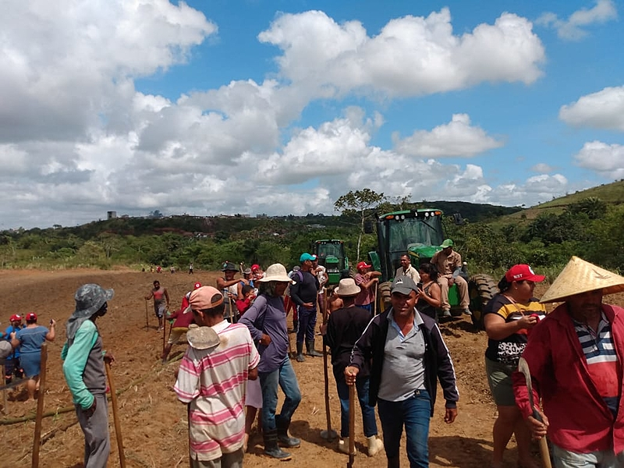
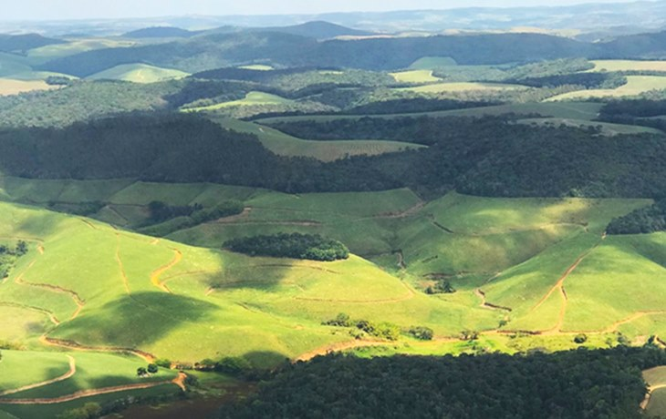
Um assentamento de reforma agrária foi implantado numa antiga usina de cana-de-açúcar no agreste/zona da mata de Pernambuco. A paisagem resultante é um mosaico de fragmentos florestais de Mata Atlântica em diferentes estágios de regeneração, cercados por talhões abandonados de cana, pastagens degradadas e pequenas roças de subsistência. A associação de assentados, em parceria com uma ONG ambiental e a universidade, decidiu iniciar um programa de restauração ecológica com dois objetivos declarados:
- Reconectar os fragmentos florestais remanescentes por meio de corredores de vegetação nativa;
- Proteger as nascentes e as matas ciliares dos riachos que cortam o assentamento, hoje amplamente desmatadas e assoreadas.
O plano de restauração prevê ações distintas conforme o contexto: plantio de mudas em áreas totalmente descobertas, condução da regeneração natural em áreas com banco de sementes e rebrota preservados, e enriquecimento de fragmentos já em recuperação espontânea há cerca de 15 anos.
Você foi contratado(a) como consultor(a) técnico(a) para ajudar a equipe a interpretar o processo ecológico em curso e a justificar cientificamente as decisões de manejo.
 Formato do exercício
Exercício domiciliar, individual, com consulta livre a bibliografia, anotações de aula e à internet. O que se avalia não é a capacidade de encontrar a “resposta certa”, mas a capacidade de aplicar corretamente os conceitos ao cenário específico, com raciocínio explícito e articulado às particularidades da Mata Atlântica nordestina e do contexto socioambiental do assentamento.

2 Objetivos de aprendizagem
Ao final deste exercício, espera-se que o(a) estudante seja capaz de:
- Diferenciar e aplicar corretamente os níveis de organização biológica (população, comunidade, paisagem) a uma situação real de manejo;
- Caracterizar biodiversidade em múltiplas dimensões (taxonômica, funcional, filogenética) e discutir por que essas dimensões podem responder de forma diferente à restauração;
- Aplicar o arcabouço teórico de Vellend (2010) — seleção, deriva ecológica, dispersão e especiação/mutação — para explicar a montagem de comunidades ao longo da sucessão;
- Relacionar os quatro processos de Vellend às decisões práticas de restauração descritas no cenário (plantio ativo vs. regeneração natural vs. enriquecimento, corredores, proteção de nascentes).

3 Parte 1 — Biodiversidade e níveis de organização biológica
1.1. No fragmento mais antigo (regeneração espontânea de ~15 anos), um levantamento florístico registrou 40 espécies lenhosas. Num trecho de mata ciliar ainda degradada, apenas 8 espécies foram registradas, mas duas delas são endêmicas de matas ciliares nordestinas e não ocorrem em nenhum outro ponto do assentamento.
Discuta: usar apenas a riqueza de espécies para comparar esses dois pontos e decidir “onde investir recursos de restauração” seria uma decisão ecologicamente bem informada? Incorpore em sua resposta pelo menos duas dimensões adicionais de biodiversidade (por exemplo, diversidade funcional, filogenética, beta-diversidade ou diversidade genética) e explique o que cada uma agregaria à decisão.
1.2. Explique, usando exemplos concretos do cenário, a diferença entre analisar o processo de restauração no nível de população (ex.: uma população de uma espécie pioneira específica) e no nível de comunidade (ex.: o conjunto de espécies lenhosas de um fragmento). Por que um plano de restauração de paisagem não pode se apoiar em apenas um desses níveis?

4 Parte 2 — Processos de montagem de comunidades (Vellend 2010)
Vellend (2010) propõe que toda a dinâmica de comunidades ecológicas pode ser explicada por quatro processos de alto nível: seleção (determinística, ligada a diferenças de aptidão entre espécies em resposta ao ambiente biótico e abiótico, incluindo interações), deriva ecológica (mudanças estocásticas em abundância não ligadas a diferenças de aptidão), dispersão (movimento de organismos/propágulos no espaço) e especiação (origem de nova variação genética/de espécies).
2.1. Para cada um dos quatro processos, identifique um elemento concreto do cenário do assentamento em que esse processo provavelmente está atuando (ou deveria ser manejado) e justifique brevemente. Não vale apenas citar a definição — é preciso ancorar no cenário.
2.2. Compare os dois pontos de partida propostos no plano de restauração:

  - uma área de solo exposto, ex-canavial, sem banco de sementes viável, onde será feito plantio de mudas de várias espécies nativas;

  - um trecho de mata ciliar degradada, mas com banco de sementes e capacidade de rebrota de tocos ainda presentes, onde a equipe optou por conduzir a regeneração natural.
Discuta como o peso relativo dos quatro processos de Vellend difere entre (a) e (b) na fase inicial da restauração. Em qual dos dois cenários a dispersão tende a ser mais limitante, e por quê? Que implicação prática isso tem para o desenho da intervenção (por exemplo, necessidade de plantio, poleiros artificiais, translocação de serapilheira, etc.)?

5 Parte 3 — Sucessão ecológica e corredores na paisagem
3.1. Ao longo da sucessão secundária de uma área que era canavial (portanto, com histórico de perturbação intensa, uso de agrotóxicos e possível esgotamento/compactação do solo), descreva como você espera que o peso relativo dos quatro processos de Vellend mude entre o ano 1, o ano 15 e o ano 50 após o início da restauração. Sua resposta deve deixar claro por que esse peso muda (por exemplo: o que muda no ambiente, na comunidade já estabelecida, ou na paisagem ao redor, que altera a importância relativa de seleção, deriva, dispersão e especiação).
3.2. A equipe técnica propôs conectar fragmentos via corredores ripários ao longo dos riachos, em vez de plantar blocos florestais isolados no meio das antigas áreas de cana. Do ponto de vista da dispersão como processo de montagem de comunidades, que vantagem ecológica essa escolha de desenho espacial oferece para a paisagem como um todo, em comparação com fragmentos isolados sem conectividade?
3.3. Um dos assentados questiona por que a equipe insiste tanto em proteger as nascentes e não apenas plantar árvores “onde há mais espaço disponível”. Elabore uma resposta que combine (i) um argumento ecológico ligado aos processos de montagem de comunidades ou aos níveis de organização biológica discutidos neste exercício, e (ii) um argumento ligado à função hidrológica/ambiental das nascentes e matas ciliares na paisagem. A resposta deve ser compreensível para um público não especialista, sem perder rigor conceitual.

6 Formato de entrega
- Documento de texto (PDF), respostas identificadas por item (1.1, 1.2, 2.1 etc.);
- Extensão sugerida: 150–300 palavras por item — respostas mais longas não são necessariamente melhores; respostas cirúrgicas e bem ancoradas no cenário valem mais que respostas genéricas de manual;
- Cite ao menos Vellend (2010) e mais uma referência complementar de sua escolha, relacionada a sucessão ecológica ou restauração na Mata Atlântica/Nordeste;
- É permitida consulta a qualquer fonte, incluindo ferramentas de IA — mas respostas genéricas, que não usem os elementos específicos do cenário (canavial, nascentes, assentamento, corredores ripários), perderão pontos, pois o exercício foi desenhado exatamente para exigir essa aplicação situada.
 Guia de correção — o que se espera nas respostas (uso do professor/monitor)
1.1 — Espera-se que o(a) estudante rejeite a riqueza de espécies como critério único, reconhecendo que ela é cega a raridade, endemismo e função. Resposta forte menciona explicitamente que diversidade funcional captura papéis ecológicos (ex.: fixação de N, dispersão de sementes, resistência a seca) que não são visíveis apenas contando espécies; diversidade filogenética/genética capta singularidade evolutiva (relevante para as duas endêmicas); beta-diversidade entre os dois pontos indicaria se eles são complementares na paisagem. Deve concluir que os 8-espécies-endêmicas podem ter prioridade de conservação mesmo com riqueza baixa.
1.2 — Espera-se articulação clara: nível de população = dinâmica de uma espécie específica (recrutamento, mortalidade, estrutura etária de uma pioneira, por exemplo); nível de comunidade = composição e interações entre múltiplas espécies coexistindo num fragmento. Resposta forte explica que decisões de manejo no nível populacional (ex.: quantas mudas de uma espécie plantar) não garantem, por si só, uma comunidade funcional e resiliente — e vice-versa, dados de comunidade agregados podem esconder o colapso de uma população-chave (ex.: uma espécie hidrófila essencial para a mata ciliar).
2.1 — Respostas aceitáveis variam, mas devem ancorar no cenário: seleção — filtros ambientais do solo compactado/exposto do ex-canavial favorecendo pioneiras tolerantes a sol e estresse hídrico; deriva — em manchas pequenas e recém-plantadas, flutuações estocásticas de mortalidade podem eliminar espécies raras independentemente de sua aptidão; dispersão — fragmentos isolados sem corredores dependem de dispersores (aves, morcegos) que atravessam a matriz de pasto/cana, algo limitado; especiação/mutação — processo de longo prazo, pouco relevante na escala de décadas do projeto, mas pode ser mencionado via variabilidade genética das mudas usadas no plantio (evitar gargalos genéticos).
2.2 — Espera-se reconhecimento de que em (a) — solo exposto, sem banco de sementes — a dispersão e a seleção assumem peso desproporcional desde o início: praticamente toda a composição inicial depende de propágulos trazidos de fora (plantio ativo é, na prática, dispersão assistida) e do que sobrevive aos filtros abióticos severos. Em (b), com banco de sementes e rebrota, a comunidade “herda” parte da composição pré-existente, e a deriva/seleção atuam sobre esse pool já presente, reduzindo a dependência crítica de dispersão externa. Resposta forte conclui que (a) é onde a dispersão é mais limitante e justifica intervenções ativas (plantio, poleiros, corredores) com mais urgência.
3.1 — Resposta forte descreve uma trajetória: ano 1 — seleção abiótica dominante (estresse do solo ex-canavial, alta luminosidade) e deriva forte por baixa densidade populacional; dispersão crítica e limitante por isolamento de fragmentos-fonte; ano 15 — com dossel formado, seleção biótica (competição, facilitação) ganha peso sobre seleção abiótica; deriva perde importância relativa à medida que populações crescem; dispersão ainda relevante para incorporar espécies tardias/zoocóricas; ano 50 — comunidade mais próxima de equilíbrio dinâmico, seleção biótica (interações, incluindo herbivoria e patógenos denso-dependentes) mais proeminente, especiação ainda irrelevante na escala temporal. Não há uma única resposta “correta”, mas a lógica causal deve ser explícita.
3.2 — Espera-se o argumento de que corredores ripários funcionam como estruturas físicas que aumentam a conectividade funcional da paisagem, reduzindo a limitação por dispersão entre fragmentos — favorecendo fluxo gênico, recolonização após perturbações locais e movimento de dispersores de sementes (fauna). Contraste explícito com fragmentos isolados, onde a dispersão eficaz depende de a fauna atravessar matriz hostil (pasto, cana), algo raro para muitas espécies de sub-bosque com baixa vagilidade.
3.3 — Espera-se resposta híbrida: argumento ecológico (nascentes/matas ciliares protegem cabeceiras de drenagem que sustentam banco de sementes, umidade e conectividade estrutural — ligando de volta a Vellend, são pontos-chave de dispersão e refúgios de baixa perturbação que ancoram a seleção biótica ao redor) + argumento hidrológico (proteção de vazão de nascentes, controle de assoreamento, manutenção de qualidade de água para o próprio assentamento). Respostas que ignorem um dos dois eixos são incompletas.

7 Referências
Vellend, Mark. 2010. “Conceptual Synthesis in Community Ecology”. The Quarterly Review of Biology 85 (2): 183–206. https://doi.org/10.1086/652373.

